Задание по теме

«Развитие кредитного дела в Российской Федерации»

1. По материалам учебника составить опорный конспект (см. план конспекта)
2. Выполнить задание практикума (стр.223-224)

Выполненные задания отправлять на электронную почту [mchekina@bk.ru](mailto:mchekina@bk.ru) или

Viber 8 923 278 75 79 до **26.03.2020г.**

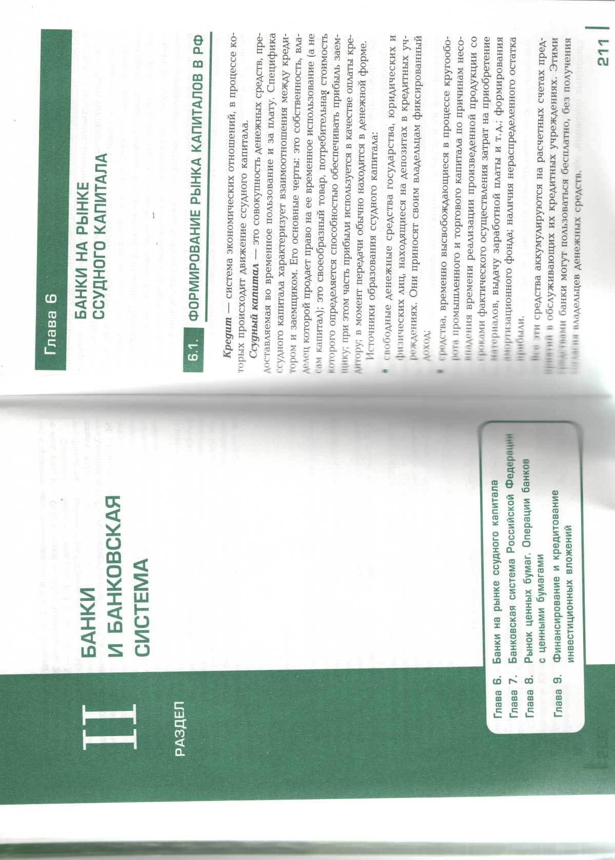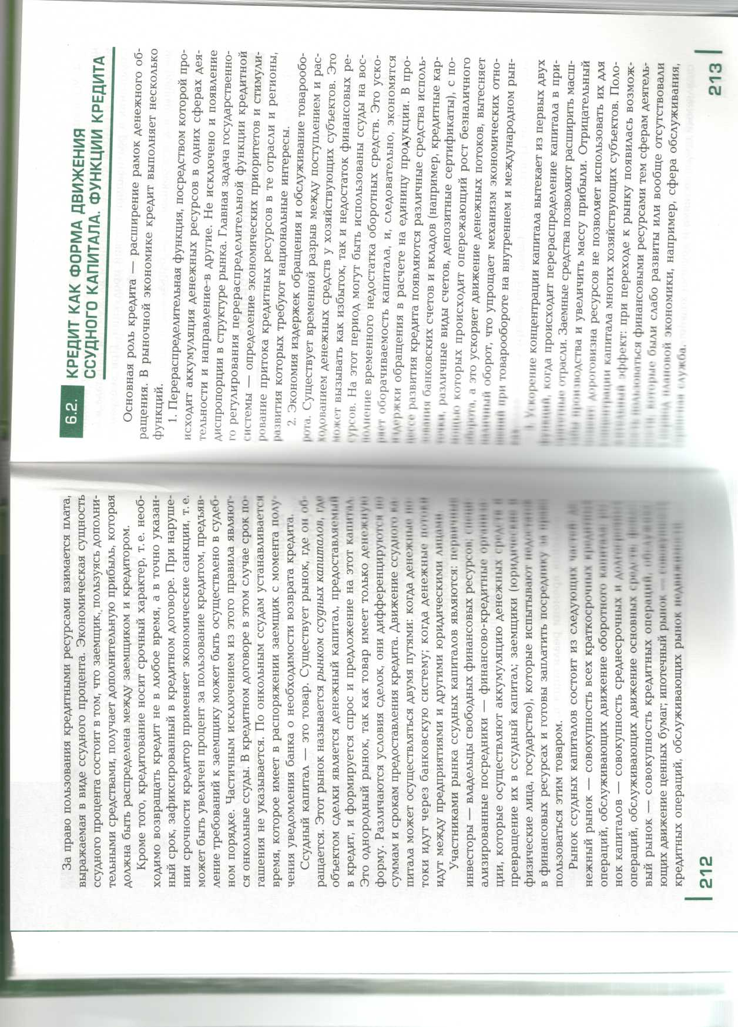

1. Ускорение НТП. Большинство научных центров не могут существовать без кредитных ресурсов, так как они имеют большой временной разрыв между первичным вложением капитала в исследования и реализацией готовой продукции. При внедрении научных разработок в производство эффект может быть получен только через несколько лет. На этот период привлекаются среднесрочные и долгосрочные ссуды банка.

Кредит состоит из тесно взаимодействующих друг с другом элементов. Элементами кредитной сделки являются кредитор; заемщик; ссуженная стоимость.



ОСНОВНЫЕ ФОРМЫ КРЕДИТА

Формы кредита тесно связаны с его структурой и сущностью. Формы кредита в зависимости от его стоимости таковы:

* товарная форма — кредитование осуществляется товарами; продажа товаров в рассрочку, прокат вещей, лизинг оборудования часто сопровождаются денежной формой кредита;
* денежная форма — появилась с возникновением денежной формы стоимости, наиболее распространена;
* смешанная форма (товарно-денежная) — кредит предоставляется в форме товара, а возвращается в денежной форме или наоборот; используется в экономике развивающихся стран.

Формы кредита в зависимости от субъектов кредитования различают следующие.

1. Банковский кредит — форма кредитных отношений в экономике, когда одним из субъектов кредитной сделки выступает специализированное финансово-кредитное учреждение, имеющее лицензию от Центрального банка. Его инструментом является кредитный договор или кредитное соглашение. При этом денежные средства, предоставляемые в кредит, являются для банка капиталом, приносящим прибыль.
2. Межбанковский кредит — кредитором и заемщиком являются кредитные учреждения.
3. Гражданский кредит (личный) — в кредитной сделке в качестве субъектов участвуют отдельные граждане, кредитный договор в этом случае обычно не заключается, а чаще используется долговая расписка.
4. Коммерческий кредит (хозяйственный) — кредит, предоставляемый предприятиями и другими хозяйствующими субъекта

ми друг другу для цели ускорения реализации товаров. Эти отношения проявляются между юридическими лицами в форме реализации продукции, работ, услуг с отсрочкой платежа, т.е. в основе лежит отсрочка предприятия-продавца оплаты товара и предоставление предприятием-покупателем векселя как долгового обязательства оплатить стоимость покупки по истечении определенного срока. Ограничение применения коммерческого кредита: во-первых, размер коммерческого кредита ограничен величиной резервного фонда предприятия-кредитора; во-вторых, не может использоваться для выдачи заработной платы, так как предоставляется чаще в товарной форме.

1. Государственный кредит — эта форма кредита объединяет два понятия:

* государство-кредитор, т.е. государство осуществляет функции кредитора. Оно через Центральный банк проводит кредитование отдельных регионов, конкретных отраслей, испытывающих повышенную потребность в финансовых ресурсах, а также коммерческих банков в процессе продажи кредитных ресурсов на рынке межбанковских кредитов;
* государство-заемщик, т.е. в процессе размещения государственных займов при осуществлении операций на рынке государственных краткосрочных ценных бумаг. Основным источником государственного кредита служат облигации государственных займов, которые могут выпускаться центральными и местными органами власти. Государство использует данную форму для покрытия дефицита государственного бюджета.

1. Международный кредит — совокупность кредитных отношений, действующих на международном уровне, с дополнительной правовой и экономической защитой.

Здесь в кредитные отношения вступают те же субъекты: банки, предприятия, государство, население, однако обязательна принадлежность одного из участников кредитной сделки к другой стране. Кроме того, участниками международного кредита могут быть межнациональные кредитно-финансовые институты (МВФ, МБРР и т.д.).

1. Ростовщический кредит — происходит путем выдачи кредитов физическими лицами или хозяйствующими субъектами, которые не имеют лицензии Центрального банка. Характеризуется сверхвысокими процентами (от 100 до 200%) даже в валютных сделках. Ростовщический кредит возник из-за недостаточно раз-

витой инфраструктуры национальной кредитной системы, из-за

недоступности средств для отдельных категорий заемщиков. Экономисты выделяют другие формы кредита, среди них:

* прямая форма — выдача кредита заемщику без промежуточных звеньев;
* косвенная форма — кредит берется для кредитования другого экономического субъекта;
* явная форма — кредит предоставляется на заранее оговоренные цели;
* скрытая форма — кредит используется на непредусмотренные цели (например, на осуществление валютного арбитража);
* старая форма, которая появилась в начале развития кредитных отношений (например, ростовщический кредит);
* новая форма, к которой следует отнести лизинговый кредит, кредит с использование пластиковых карт;
* развитая форма кредита, к которой можно отнести банковский кредит;
* неразвитая форма отражает недостаточную степень развития кредитных отношений (ломбардный кредит).



КРЕДИТНАЯ СИСТЕМА

Кредитная система характеризуется совокупностью банковских и других кредитных учреждений, правовыми формами организации и механизмом осуществления кредитных операций. Существуют два звена кредитной системы: банковские учреждения — банки; парабанковские учреждения.

Банки — кредитные учреждения, выполняющие большинство кредитно-финансовых услуг и поэтому являющиеся универсальными (коммерческие банки, инвестиционные, сберегательные, ипотечные, земельные и т.д.).

Парабанковская система образована специализированными кредитно-финансовыми и почтово-сберегательными институтами, ори- ентироваными на выполнение круга финансовых услуг или обслуживание определенного типа клиентуры (ломбарды, страховые и инвестиционные компании, лизинговые, факторинговые фирмы, негосударственные пенсионные фонды, клиринговые фонды).

Основой кредитной системы является банковская система, которая несет основную нагрузку по кредитно-финансовому обслуживанию всего хозяйственного оборота (см. гл. 7).

6.5.

НОВЫЕ ВИДЫ КРЕДИТОВ: ЛИЗИНГ,  
КРЕДИТНЫЕ КАРТЫ, ИПОТЕКА

В России официальное признание лизинга (англ, to lease — арендовать, брать в аренду) как вида предпринимательской деятельности содержится в Указе Президента от 17 сентября 1994 г. № 1929 «О развитии финансового лизинга в инвестиционной деятельности». На сегодняшний момент основные нормативные акты, регулирующие лизинговые отношения в РФ:

* Федеральный закон от 29 октября 1998 г. № 164-ФЗ «О лизинге»;
* Федеральный закон от 8 февряля 1998 г. № 16-ФЗ «О присоединении РФ к Конвенции УНИДРУА о международном финансовом лизинге»;
* Федеральный закон от 25 сентября 1998 г. № 158-ФЗ «О лицензировании отдельных видов деятельности»;
* методические рекомендации по расчету лизинговых платежей (утверждены Минэкономики России 16 апреля 1996 г.).

В соответствии с Законом «О лизинге» лизинг представляет собой инвестиционную деятельность по приобретению имущества и передачу его на основании договора лизинга физическим и юридическим лицам за определенную плату, на определенный срок и на определенных условиях, обусловленных договором, с правом выкупа имущества лизингополучателя. Кроме того, в ст. 8 Закона определен сублизинг как вид лизинга, предусматривающий передачу лизингополучателем своего права пользоваться предметом лизинга другому лицу с согласия лизингодателя.

По своему содержанию лизинг соответствует кредитным отношениям и сохраняет сущность кредитной сделки. Поэтому в экономическом смысле лизинг — это кредит, предоставляемый лизингодателем лизингополучателю в форме передаваемого в пользование имущества. Участниками лизинговых отношений, т.е. субъектами лизинга, являются:

* лизингодатель — физическое или юридическое лицо, которое за счет привлеченных или собственных средств приобретает в собственность имущество и предоставляет его в качестве предмета лизинга лизингополучателю во временное владение с переходом или без перехода к лизингополучателю права собственности на предмет лизинга;
* лизингополучатель — юридическое или физическое лицо, которое в соответствии с договором лизинга обязано принять

предмет лизинга за определенную плату, на определенный срок во временное владение;

* поставщик (производитель) — юридическое лицо, которое передает лизингополучателю или лизингодателю на основании договора купли-продажи предмет лизинга.

Схема осуществления лизинговой операции достаточно проста. Предприятие обращается в лизинговую компанию или банк с заказом на получение необходимого оборудования. В соответствии с поступившим заказом компания приобретает оборудование у поставщика и передает его заказчику-потребителю в пользование, оставаясь при этом юридическим собственником имущества. Потребитель эксплуатирует полученное оборудование и из полученных доходов выплачивает лизинговой компании его стоимость в виде амортизационных отчислений и лизинговый процент, включающий в себя налог на имущество, на содержание жилищного фонда. Потребитель имеет возможность получить оборудование и начать производство без крупных единовременных затрат, что особенно актуально не только для существующих предприятий, но и для начинающих предпринимателей.

Лизинговые сделки могут быть классифицированы на множество видов (табл. 6.1).

Остановимся на рассмотрении оперативного и финансового лизинга.

Оперативный лизинг подразумевает лизинговые контракты, заключаемые на короткий и средний срок, согласно которым арендатору предоставляется право в любое другое время расторгнуть договор. Арендодатель здесь несет повышенный риск, а быстро сменяющиеся арендаторы заставляют лизинговую компанию проявлять особый интерес к хорошему состоянию предмета лизинга. Для оперативного лизинга характерны следующие признаки:

* предмет лизинга может быть передан в лизинг неоднократно в течение полного срока амортизации предмета лизинга;

|  |  |
| --- | --- |
| Таблица 6.1. Классификация лизинговых операций | |
| Критерий | Вид операции |
| В зависимости от состава участников (субъектов) сделки | Прямой лизинг, при котором при двусторонней сделке собственник имущества самостоятельно сдает объект в лизинг;  косвенный лизинг, когда передача имущества происходит через посредника |

|  |  |
| --- | --- |
| Критерий | Вид операции |
| В зависимости от характера объекта лизинговой сделки | Лизинг движимого имущества (транспорт, техника связи);  лизинг недвижимого имущества (торговые и складские здания);  лизинг нового имущества (из первых рук); лизинг бывшего в употреблении имущества |
| В зависимости от сектора рынка, где проводятся лизинговые операции | Внутренний лизинг, когда все участники представляют одну страну;  внешний (международный), когда одна из сторон сделки или все участники одновременно принадлежат разным странам; этот вид лизинговых операций подразделяется на экспортный и импортный |
| В зависимости от формы платежа | Лизинг с денежным платежом; компенсационный лизинг, при котором платеж осуществляется продукцией, изготовленной на взятом в лизинг оборудовании или другими товарами, встречными услугами, работами; лизинг со смешанной формой платежа |
| В зависимости от окупаемости предмета лизинга | Лизинг с полной окупаемостью (финансовый лизинг);  лизинг с неполной окупаемостью (оперативный лизинг) |
| В зависимости от состава участников | Лизинг с участием множества сторон, его называют также леверидж-лизингом, при котором бблыпая часть стоимости или вся стоимость оборудования оплачивается инвестором; лизинг с участием двух сторон — возвратный лизинг, при котором продавцом предмета лизинга является лизингополучатель. Идея возвратного лизинга заключается в том, что собственник имущества продает его будущему лизингодателю, а затем сам берет свое же имущество в лизинг. Этот вид лизинга актуален для предприятий, имеющих достаточно быстро окупаемый проект реконструкции или технического перевооружения, но нуждающихся в денежных средствах для его осуществления |

* расходы лизингодателя на приобретение техники возмещаются в результате последовательного заключения договоров с рядом лизингополучателей;
* размер платежа обычно выше, чем при финансовом лизинге; это объясняется тем, что лизингодатель вынужден закладывать в цену лизинга возможные потери по различным рискам.

Среди разновидностей оперативного лизинга следует назвать рейтинг — аренду от одного дня до одного года; хайринг — среднесрочную аренду от одного года до трех лет.

Финансовый лизинг характеризуется длительным сроком контракта (от 5 до 10 лет) и представляет собой форму долгосрочного кредитования покупки. По истечении срока действия договора арендатор может вернуть объект аренды, продлить соглашение или заключить новое, а также купить объект по остаточной стоимости (обычно она носит чисто символический характер). Существуют разновидности финансового лизинга.

Лизинг с обслуживанием, т. е. сочетание финансового лизинга с договором подряда, в котором предусматривается оказание услуг по содержанию, ремонту оборудования, иногда такой лизинг называют «мокрый лизинг». А разновидностью «мокрого лизинга» является так называемый лизинг «под ключ», когда предоставляется в лизинг оборудование с полным монтажом, внедрением технологии производства и т.д.

Лизинг «в пакете», когда здания и сооружения цехов, предприятий оформляются кредитными отношениями, а оборудование этих цехов — лизинговым договором.

Важно подчеркнуть, что феномен лизинга состоит в том, что сегодня он сформировался как новая, нетрадиционная, специфическая система перспективного финансирования, в которой задействованы арендные отношения, элементы кредитного финансирования, расчеты по долговым обязательствам и прочие финансовые механизмы. Современный лизинг дополняет и обогащает сложившиеся ранее формы и методы взаимодействия банковских структур с реальным сектором экономики по кредитованию и стимулированию производства.

С открытием кредитной линии связано кредитование посредством кредитных карточек, которые базируются на применении вычислительной техники. При кредитной линии выдача кредитов производится в пределах установленного общего максимального размера выдачи кредитов (траншей). Кроме того, обязательно необходимо устанавливать предел лимита задолженности

в течение всего срока действия договора об открытии кредитной линии. Кредитная линия может быть возобновляемой, невозобновляемой и рамочной. Возобновляемая — заемщик использует лимит, исходя из своего платежного календаря, т.е. когда имеется необходимость получения ресурсов, он их заказывает в банке по кредитной линии, а когда появляется избыток ресурсов, направляет их на погашение задолженности по кредитной линии. Невозобновляемая — заемщик получает кредит до установленного лимита, после погашения, даже частичного, погашенная сумма не может быть вновь взята по кредитной линии. Такой вид кредитования используется при финансировании различных проектов, рассчитанных согласно бизнес-планам, сметам и пр. Рамочная — открывается заемщику для оплаты отдельных поставок товаров в рамках одного контракта либо кредитования целевых программ заемщика. Под каждую поставку (или этап целевой программы) заключается отдельный кредитный договор в рамках генерального соглашения об открытии рамочной кредитной линии. Кредитная карта — это прежде всего форма свидетельства банка о его гарантии предоставить кредит владельцу карточки.

Кредитные карты — это именной платежно-расчетный документ (пластина, купонная книжка), содержащий номер, имя владельца, образцы его подписи, срок действия. Они выпускаются банковскими учреждениями, удостоверяют наличие счета владельца кредитной карты и дают право на приобретение товаров и услуг в розничной торговой сети без оплаты наличными деньгами (например, карты для оплаты туризма, карты для приобретения бензина, торговые карты). Кредитные карты широко используются при предоставлении потребительского кредита, поскольку практически не требуют времени для оформления покупки в долг. Кредитные карты, замещающие наличные деньги и чеки, позволяют владельцу получить в банке краткосрочный кредит.

Кредитные карты используются в системе терминалов, правила пользования ими достаточно просты: при совершении операции карта вставляется в соответствующий терминал и сумма покупки, полученных услуг или наличных денег автоматически списывается. При этом в память карт вносятся сведения относительно места, времени и характера совершаемой операции. Новое поколение электронных кредитных карт оснащено энергонезависимой программируемой памятью — это защищает их от фальсификаций.

Наибольшее распространение получили следующие виды кредитных карт:

* массовые образцы — расчеты по ним производятся на базе открытого учреждениями-эмитентами револьверного кредита (револьверный кредит представляет собой возобновляемый кредит, который автоматически предоставляется в пределах установленного лимита задолженности и сроков погашения, т. е. не требуется дополнительных согласований условий кредитной сделки);
* кредитные карты дорожного типа, для которых характерен принцип кредитования при расширенной сфере применения и ограниченном круге держателей;
* дебетовые кредитные карты, платежи по которым осуществляются в пределах остатков средств на текущих счетах клиентов.

В мировой экономике применяются пластиковые безналичные карты, называемые смарт-картами (англ, smart — умный). Это принципиально новый вид носителей информации, построенный на базе микросхемы и предназначенный для хранения, обработки и защиты информации от несанкционированного доступа. Некоторые карточные системы выпускают суперсмарт-карты, предназначенные для осуществления традиционно-расчетных и кредитных услуг и одновременно выполняющие роль записной книжки, часов, калькулятора. Широкое применение таких карт ограничено из-за их высокой стоимости.

Учреждения, выпускающие кредитные карты, а это не только банки, но и промышленно-торговые предприятия, взимают плату с клиентов в виде разовых ежегодных платежей или регулярно начисляемых комиссионных.

Ипотека — древняя форма обеспечения исполнения обязательств, применявшаяся еще в Афинах и предполагавшая залог недвижимого имущества с целью получения денежного кредита. Так, земельный участок должника мог быть заложен в качестве обеспечения кредита; при просрочке кредитор не имел права немедленного захвата владения, лишь через особый процесс он мог добиться права вступить во владение залогом.

Со временем распространение получило ипотечное кредитование — банковское кредитование под залог недвижимости, а затем стали создаваться банки, специализирующиеся на предоставлении ипотечных кредитов.

В России с началом рыночных преобразований также стало применяться ипотечное кредитование, которое имеет следующие особенности:

* это кредит под строго определенный залог, тогда как обычный банковский кредит может вообще не иметь конкретного обес

печения; в случае невозврата кредита заложенная недвижимость продается, а из вырученной суммы погашается задолженность кредитору;

* большинство ипотечных кредитов имеет строго целевое назначение — они используются в основном для постройки и перепланирования жилых и производственных помещений, а также освоения земельных участков. Главным достоинством ипотечного кредита является то, что залогом для его предоставления может служить именно та недвижимость, на покупку которой он берется;
* ипотечные кредиты представляют собой достаточно большую сумму и предоставляются на длительный срок (обычно 10 — 30 лет).

ПРАКТИКУМ

Задание

Подберите каждому термину его определение.

Термины:

а) кредит; б) сублизинг; в) лизингодатель; г) ипотека; д) кредитная карточка; е) онкольный кредит; ж) парабанковская система; з) ипотечный рынок; и) револьверный кредит; к) коммерческий кредит; л) финансовый лизинг; м) заемщик; н) рынок ссудных капиталов.

Определения:

1. звено кредитной системы, образованное специализированными кредитно-финансовыми и почтово-сберегательными институтами, которые ориентированы на выполнение небольшого круга финансовых услуг или обслуживание определенного типа клиентуры;
2. вид лизинга, предусматривающий передачу лизингополучателем своего права пользоваться предметом лизинга другому лицу с согласия лизингодателя;
3. форма обеспечения исполнения обязательств, предполагающая залог недвижимого имущества с целью получения денежного кредита;
4. рынок, на котором объектом сделки выступает денежный капитал, предоставляемый в кредит, и формируется спрос и предложение на него;
5. вид лизинга, который характеризуется длительным сроком контракта (от 5 до 10 лет) и представляет собой форму долгосрочного кредитования покупки;

б) физическое или юридическое лицо, которое за счет привлеченных или собственных средств приобретает в собственность имущество и предоставляет его в качестве предмета лизинга во временное владение с переходом или без перехода права собственности на него;

1. именной платежно-расчетный документ (пластина, купонная книжка), содержащий номер, имя владельца, образцы его подписи, срок действия и дающий право на приобретение товаров и услуг в розничной торговой сети без оплаты наличными деньгами;
2. возобновляемый кредит, который автоматически предоставляется в пределах установленного лимита задолженности и сроков погашения, т. е. в данном случае не требуется дополнительных согласований условий кредитной сделки;
3. совокупность кредитных операций, обслуживающих рынок недвижимости;
4. юридическое и физическое лицо, испытывающее недостаток в финансовых ресурсах и готовое заплатить посреднику за право пользоваться этим товаром;
5. кредит, срок погашения которого не указывается, а устанавливается время, которое имеет в распоряжении заемщик с момента получения уведомления банка о необходимости возврата кредита;
6. система экономических отношений, в процессе которых происходит движение ссудного капитала;
7. кредит, в основе которого лежит отсрочка оплаты товара предприятия-продавца и предоставление предприятием-покупателем векселя как долгового обязательства оплатить стоимость покупки по истечении определенного срока.

Тест

1. Какие звенья составляют кредитную систему:

а) налоговая система;

б) парабанковская система;

в) финансовая система?

1. Функция кредита, посредством которой происходит аккумуляция денежных ресурсов в одних сферах деятельности и направление их в другие:

а) аккумулирующая;

б) перераспределительная;

в) распределительная.

1. Какие части входят в состав рынка ссудных капиталов:

а) фондовый рынок;

б) рынок драгоценных металлов;

в) рынок недвижимости?

1. Элементами кредитной сделки являются:

а) посредник;

б) кредитор;

в) покупатель.

1. Если кредит берется для кредитования другого экономического субъекта, то о какой форме кредита идет речь:

а) о прямой;

б) о косвенной;

в) о скрытой форме?

1. Источниками формирования ссудного капитала являются:

а) свободные денежные средства государства, юридических и физических лиц, находящиеся на депозитах в кредитных учреждениях;

б) средства федерального бюджета;

в) фонд заработной платы предприятий.

1. Какая статья Федерального закона «О лизинге» дает определение сублизинга:

а) ст. 3;

б) ст. 8;

в) ст. 12?

1. Кредитные карты, платежи „по которым осуществляются в пределах остатков средств на текущих счетах клиентов, — это:

а) кредитные карты дорожного типа;

б) дебетовые кредитные карты;

в) массовые образцы.

1. Назовите вид лизинговой сделки, зависящей от характера ее объекта:

а) лизинг с неполной окупаемостью (оперативный лизинг);

б) лизинг движимого имущества (транспорт, техника связи);

в) внутренний лизинг, когда все участники представляют одну страну.

1. Разновидность оперативного лизинга, которая предполагает среднесрочную аренду от одного года до трех лет, — это:

а) рейтинг;

б) хайринг;

в) рейтинг.

1. Кредитная линия, открываемая заемщику для оплаты отдельных поставок товаров в рамках одного контракта либо кредитования целевых программ заемщика, — это:

а) возобновляемая;

б) рамочная;

в) невозобновляемая.

Список литературы

Федеральный закон от 10 июля 2002 г. № 86-ФЗ «О Центральном банке Российской Федерации (Банке России)» (в новой ред., с изм.).

Федеральный закон от 2 декабря 1990 г. № 395-1 «О банках и банковской деятельности» (в новой ред., с изм.).

Федеральный закон от 30 декабря 2004 г. № 218-ФЗ «О кредитных историях» (в новой ред., с изм.).

Федеральный закон от 18 июля 2009 г. № 190-ФЗ «О кредитной кооперации» (в новой ред., с изм.).

Федеральный закон от 19 июля 2007 г. № 196-ФЗ «О ломбардах» (в новой ред., с изм.).

Федеральный закон от 16 июля 1998 г. № 102-ФЗ «Об ипотеке (залоге недвижимости)» (в новой ред., с изм.).